**Opis do załącznika nr 2.4**

**Poz. 1 – ławka uczniowska dwuosobowa – 27 sztuk**

Stół szkolny 2 osobowy

Konstrukcja stołu:

Rura okrągła Ø 32 mm w kolorze czarnym (RAL 9005)

Wymiary blatu: 2 os.: 1300 x 500 mm w kolorze buk

Wymiary H: 760mm

Model: KUBUŚ nr kat. 63A

**Zdjęcie poglądowe:**

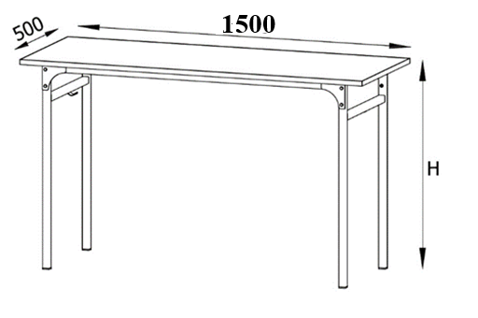

**Poz. 2 – ławka uczniowska trzyosobowa – 12 sztuk**

Stół szkolny 3 osobowy

Konstrukcja stołu:

Rura okrągła Ø 32 mm w kolorze czarnym (RAL 9005)

Wymiary blatu: 2 os.: 1800 x 500 mm w kolorze buk

Wymiary H: 760mm

Model: KUBUŚ nr kat. 63A

**Zdjęcie poglądowe:**

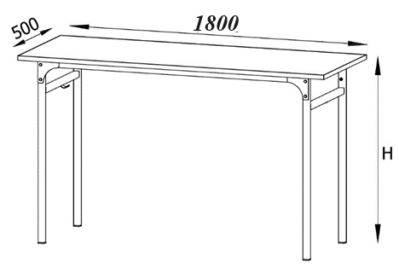

**Poz. 3 – krzesło – 90 sztuk**

Konstrukcja krzesła:

Rura okrągła Ø 25 mm w kolorze czarnym (RAL 9005)

Wymiary H: 460, A: 380 i B: 420 mm

Przykładowy model: krzesło szkolne LOLEK nr kat. 83

**Zdjęcie poglądowe:**

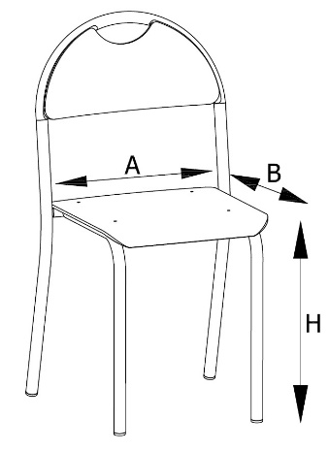

**Poz. 4 – taboret regulowany – 4 sztuki**

**Taboret regulowany z siedziskiem z lakierowanej sklejki liściastej.**

Siedzisko wykonane z polakierowanej sklejki lisciastej 20 mm.

Wymiary siedziska: Ø 350 mm.

Zakres regulacji siedziska 5 – 6.

**Zdjęcie poglądowe:**

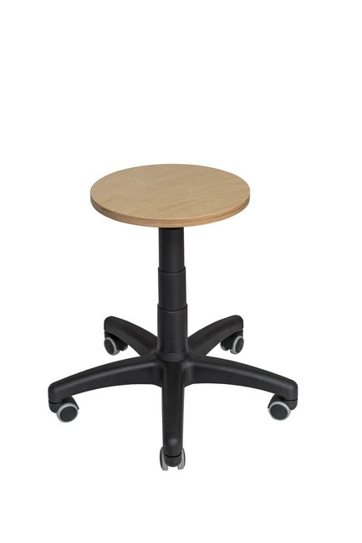

We wszystkich zapisach (poz. 1-4) zapytania ofertowego oraz jego załącznikach, w których Zamawiający odwołuje się do norm, aprobat, specyfikacji technicznych lub systemów odniesienia zgodnie z art. 30 ust. 4 pzp, Zamawiający dopuszcza rozwiązania równoważne opisywanym. W przypadku, gdy w opisie przedmiotu zamówienia podano nazwy materiałów, produktów lub urządzeń konkretnych producentów to należy traktować to jedynie jako określenie pożądanego standardu i jakości. We wszystkich takich sytuacjach Wykonawca może zaoferować równoważne materiały, produkty lub urządzenia o co najmniej takich samych parametrach. Przez równoważność produktu rozumie się zaoferowanie produktu, którego parametry techniczne zastosowanych materiałów są co najmniej takie same jak produktów opisanych w zapytaniu ofertowym. W przypadku zaoferowania rozwiązania równoważnego, Wykonawca zobowiązany jest wykazać równoważność zastosowanych rozwiązań.